地磁车辆检测网关
产品描述
TVD-300为地埋式无线地磁车辆检测系统的无线网关，功能负责连接管理无线地磁车辆检测器TVD-200终端，收集地磁车辆检测器采集到的数据，并实时上传至云服务器。
实物图片 | 功能特性
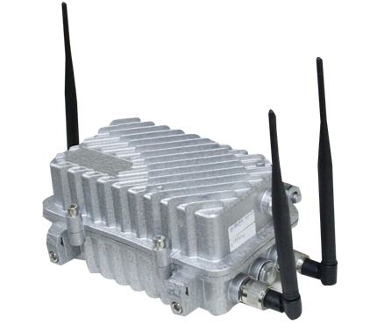 | - 免布线安装；  - 无需外部电源；  - 施工简单，具有很强的适应性；  - 满足各种复杂气象条件下停车位信息的采集和处理。
外观尺寸

详细参数
名称 | 地磁车辆检测网关
型号 | TVD-300
支持数量 | 300台无线地磁车辆检测器
传输距离 | 大于200米
无线频率 | 433MHz，1800-1900MHz，2.4GHz
无线速率 | 125Kbps；1Mbps
增益功率 | 17dBm
设备供电 | DC12V
外形尺寸 | 84（宽）×167（高）×83（厚）mm，不含天线
工作电流 | 50mA（正常）/200mA（峰值）DC12V供电时
防护等级 | IP68
工作温度 | -40℃-85℃
储存温度 | -55℃-100℃

